Jueves
27
de Mayo

Cuarto de Primaria
Matemáticas

¿Por qué son iguales?

Aprendizaje esperado: Obtiene fracciones equivalentes con base en la idea de multiplicar o dividir al numerador y al denominador por un mismo número natural.

Énfasis: Reconoce que para obtener fracciones equivalentes se multiplican el numerador y el denominador de una fracción por un mismo número.

¿Qué vamos a aprender?

Identificarás que para la obtención de fracciones equivalentes se multiplican el numerador y el denominador de una fracción por un mismo número.

¿Qué hacemos?

Para iniciar la sesión, analiza y resuelve el siguiente problema.

Se tiene que comprar 1 ½ litro de jugo de naranja para una receta, en la tienda solo había algunos envases de ¼ y 1/8 de litro, ¿Será suficiente para completar lo que se necesita?

Se podría completar ½ juntando envases de distintos tamaños hasta tener cantidades equivalentes a ½

Para resolverlo vas a utilizar la equivalencia de fracciones. ¿Recuerdas qué son las fracciones equivalentes?

Son las que representan una misma cantidad, aunque estén escritas de manera diferente.

¿Cuántos medios forman un entero?

En un entero tendrías 2 mitades, entonces son 2/2 entonces la cantidad que se necesita son 3/2

1 ½ = 3/2

Como los envases son de ¼, lo que debes observar, es cuantos cuartos equivalen a los tres medios que se necesitan.

3/2= 4

Lo que faltaría es ver cuántos cuartos son. En esta imagen puedes observar la relación entre algunas fracciones y se observa cuantos cuartos tiene un medio.

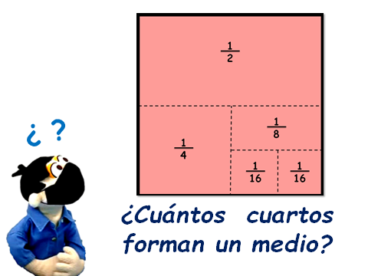

Aquí puedes apreciar que un cuarto ocupa la mitad de ½, así que dos cuartos forman un medio, entonces podemos decir que un medio es igual a dos cuartos o lo que es lo mismo, dos cuartos y un medio son fracciones equivalentes.

¿Cuántos jugos de un cuarto se deben comprar para 3 medios litros?

Analiza numéricamente, ¿Qué relación observas entre un medio y dos cuartos?

Si multiplicas el numerador y el denominador de un medio por 2 obtendrás dos cuartos.

$\frac{1 × 2}{2 × 2}= \frac{2}{4}$

Para obtener una fracción en cuartos que sea equivalente a 3 medios, puedes multiplicar también por dos el numerador y el denominador, así obtienes que se deberían comprar 6/4 de litro de jugo.

1 ½ = 3/2 = 6/4

En el caso de que en la tienda sólo queden jugos de 1/8 de litro, ¿Cuántos se deberán de comprar para tener los 3/2?

Tienes que buscar una fracción equivalente, pero ahora en octavos. ¿A cuántos octavos equivale un medio?

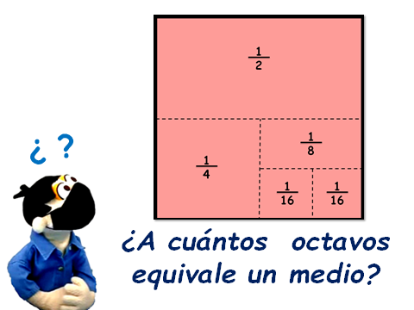

Si un octavo es la cuarta parte de un medio, entonces cuatro octavos forman un medio.

Entonces si 4 octavos son un medio, ¿Cómo puedes saber cuántos octavos equivalen a los 3 medios que se necesitan?

Para pasar de medios a octavos puedes multiplicar por 4 pero recuerda que para que sean fracciones equivalentes, lo que haces al denominador, lo haces con el numerador.

Si 2 por 4 son 8 entonces tienes que multiplicar 3 x 4 que serían 12 se tendrían que comprar 12/8 es decir, 12 jugos de un octavo.

1 ½ = 3/2 = 6/4 = 12/8

Para obtener fracciones equivalentes, tienes que multiplicar el numerador y el denominador por el mismo número. Esto es una forma de obtener fracciones equivalentes.

3 x 2= 6 y 2 x 2= 4

Entonces la fracción:

6/4 es equivalente a 3/2

6 x 2= 12 y 4 x 2= 8

Por eso 12/8 es equivalente y por eso entre ellas se escribe el signo de igual, porque representan cantidades iguales, aunque las anotes con otros números.

Ahora vas a realizar un ejercicio, para que puedas tener más claro el tema.

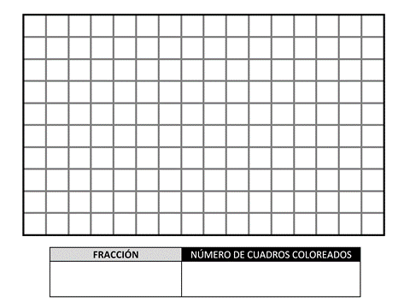

Observa esta imagen, se trata de una figura rectangular, la cual representa un entero para efectos del presente ejercicio. Debajo del entero, puedes apreciar un recuadro donde se escribirá la fracción y el número de cuadros que se tendrán que colorear en relación con la fracción correspondiente.

El entero está formado por 10 cuadrados verticales y por 16 horizontales.

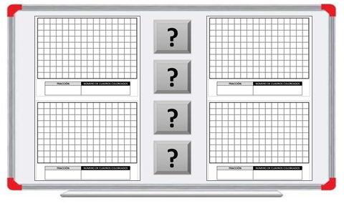

Aquí puedes apreciar cuatro enteros y cuatro tarjetas en las que están escritas cuatro fracciones, al leer la fracción que está escrita en ella, se van a colorear los cuadros correspondientes a esta.

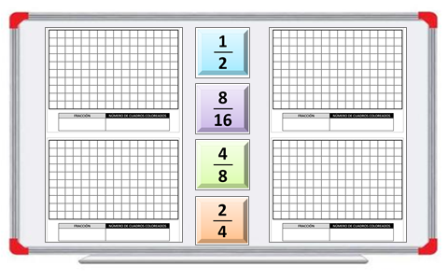

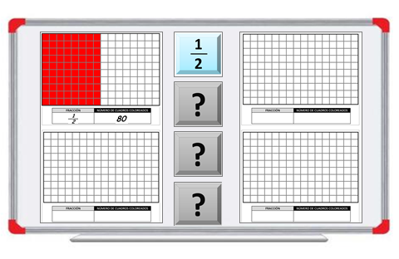

Como puedes observar, la tarjeta tiene escrita la fracción: ½ está la fracción en el recuadro correspondiente y se coloreo un medio del entero, es decir la mitad.

Sería más fácil multiplicar la base por la altura para que sea más rápido, porque es un rectángulo. Esto lo aprendiste en la sesión del jueves pasado, donde se estableció la fórmula para sacar el área del rectángulo.

Esta mitad tiene ocho cuadros de base por 10 cuadros de altura, por lo tanto, se puede establecer que:

8 x 10= 80

Entonces son 80 cuadros.

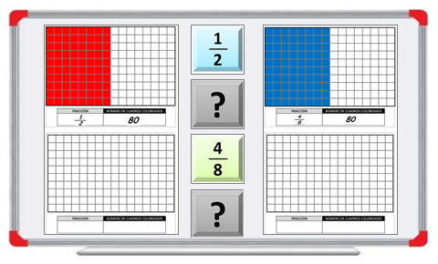

Dice 4/8 lo primero que puedes hacer es, dividir el entero en ocho partes, como lo marca el denominador y luego colorear cuatro de estos octavos, como lo señala el numerador.

Ahora se escribe la fracción y cuenta los cuadros para saber cuántos son.

También serían 80 ya que:

8 x 10= 80

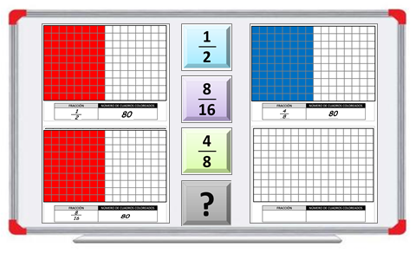

La siguiente dice: 8/16 por lo tanto, lo primero que se puede hacer es, dividir el entero en 16 partes como lo marca el denominador, enseguida se colorean ocho partes de las dieciséis en que se dividió al entero.

Cuenta los cuadros para saber cuántos son, también son 80

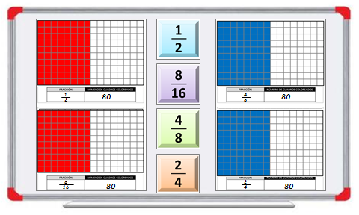

La última tarjeta que dice: 2/4 lo que significa que se tiene que dividir el entero en cuartos y colorear dos de ellos.

Se realiza lo mismo que en las anteriores, se cuentan los cuadros para saber cuántos son, y también son 80

Con esto, ya quedó muy clara la forma en que se pueden representar diversas fracciones utilizando figuras como las que acabas de usar. Pero ¿Qué encuentras en común en las cuatro fracciones que se acaban de representar?

Representan la misma cantidad, es decir, son iguales y a pesar de que se escriben diferente, son fracciones equivalentes.

Ahora pon mucha atención a lo siguiente:

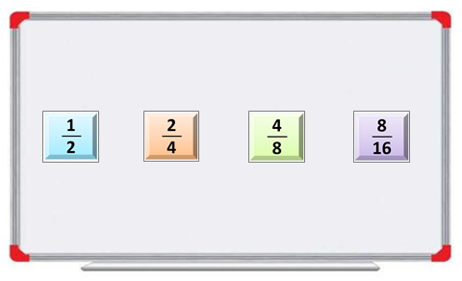

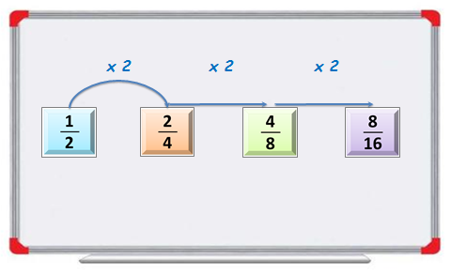

Como puedes observar, en cada uno se multiplica el numerador por 2 y lo mismo ocurre con el denominador.

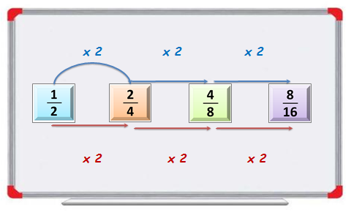

2 x 2 son 4, 4 x 2 son 8 y 8 x 2 son 16 luego entonces tanto el numerador como el denominador se están multiplicando por un mismo número, en este caso es el número 2

¿Qué pasa cuando se quiere pasar, por ejemplo, de la primera fracción a la última?

Entonces, tendrás que ver porque número multiplicarás numerador y denominador para obtener la fracción que requieres, por ejemplo, en este caso se multiplicaría por 8 tanto al numerador como al denominador, y así obtienes dieciseisavos. Recuerda que puedes multiplicar ambas partes de la fracción por cualquier número; eso sólo depende de la fracción que quieras obtener.

Con lo visto este día, seguramente te será más fácil responder a las preguntas de la consigna 89 páginas 168 y 169 de tú libro de Desafíos Matemáticos.

https://libros.conaliteg.gob.mx/20/P4DMA.htm?#page/168

En esta sesión aprendimos que, para obtener fracciones equivalentes se puede multiplicar el numerador y el denominador de una fracción por un mismo número. No lo olvides.

¡Buen trabajo!

Gracias por tu esfuerzo.

Para saber más:
Lecturas

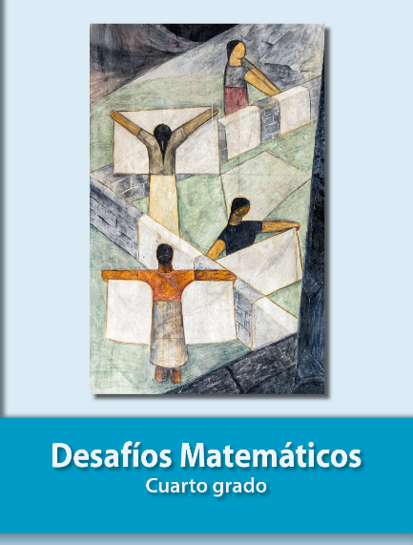
https://libros.conaliteg.gob.mx/20/P4DMA.htm

